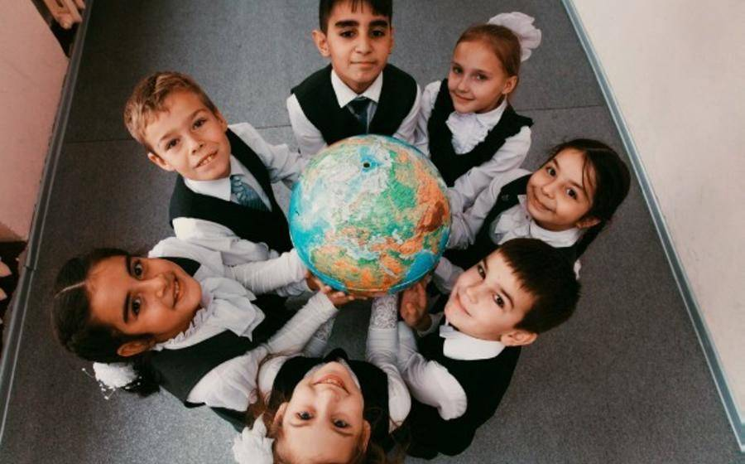
Памятка
для родителей
по адаптации обучающихся из семей мигрантов

2023г
В настоящее время в российских школах учится большое количество детей - мигрантов как из ближнего, так и из дальнего зарубежья.
Адаптация - естественное состояние человека, проявляющееся в приспособлении (привыкании) к новым условиям жизни, новой деятельности, новым социальным контактам, новым социальным ролям. Значение этого периода вхождения в непривычную для детей жизненную ситуацию проявляется в том, что от благополучности его протекания зависит не только успешность овладения учебной деятельностью, но и комфортность пребывания в школе, здоровье ребенка, его отношение к школе и учению. Эффективность адаптации в значительной мере определяется микросоциальной ситуацией развития:
- типом семейного воспитания,
- позицией педагога в отношении ребенка,
- особенностями общения со сверстниками (одноклассниками),
- организацией учебной деятельности ребенка в сотрудничестве со взрослыми.
Трудности, возникающие при адаптации:
- необходимо устанавливать множество новых связей;
- установить благоприятные отношения с новыми людьми;
- выработать новые жизненные привычки.
Безусловно, для родителей период адаптации является очень тревожным. Собственный эмоциональный настрой родителей очень важен. Если ребёнок видит, как мы переживаем, он как бы заряжается нашим напряжением и тревогой. Это особенно характерно для детей тревожных, склонных переживать даже без особого повода.
Главная задача родителей - создание эмоционально спокойной, ненапряжённой атмосферы. Ребёнку бывает трудно опираться на собственную уверенность в себе, и в этой ситуации роль «палочки- выручалочки» играем мы взрослые (родители, педагоги). Дело в том, что существует определённый уровень волнения, оптимальный для организации деятельности. Если ребёнок не волнуется, он ничего не делает. Очень высокий уровень волнения, наоборот, приводит к ступору, мешает деятельности. Все силы уходят на то, чтобы справиться с волнением.
Наконец, очень важно понять, в какой помощи нуждается ваш ребёнок. Узнать о том, что нужно можно только спросив его: «Как я могу тебе помочь?»
Одной из наиболее удачной формой работы с детьми мигрантами в школе, на наш взгляд, является ежегодно проводимая тематическая неделя «Толерантности», направленная на развитие культурной и расовой толерантности; помогающая формировать культуру межличностного общения, конструктивному взаимодействию между педагогом и учеником, а также самим ученикам. Молодые люди вводятся в ситуацию диалога с культурой, со сверстниками, с педагогом. Они оказываются вынужденными принимать решения, определять свои симпатии. Возникающие конфликтные ситуации между разными субъектами (ученики, их родители и учителя) в случае обращения за психологической помощью разрешаются в индивидуальном порядке.
Шпаргалка для родителей в адаптационный период.
1 .Принимайте ребёнка таким, какой он есть.
- Старайтесь исходить из интересов ребёнка.
- Строго придерживайтесь определённого режима и ритма жизни ребёнка. Очень важно, чтобы ребёнок имел возможность отдохнуть, сменить деятельность. Важно помочь ребёнку найти такую форму досуга, которая бы его не переутомляла: прогулка, общение с одним-двумя детьми.
- Соблюдайте ежедневные ритуалы (они обеспечивают безопасность ребёнка).
- Научитесь улавливать малейшие вербальные (словесные) и невербальные сигналы ребёнка, свидетельствующие о его дискомфорте.
- Чаще присутствуйте в группе или классе, где занимается ребёнок.
- Как можно чаще разговаривайте с ребёнком.
- Терпеливо объясняйте смысл его деятельности, используя чёткую наглядную информацию (схемы, рисунки, пиктограммы, и т.п.).
- Избегайте переутомления ребёнка.
- Узнайте и изучите местные традиции.

Консультацию по вопросу адаптации ребенка в образовательном учреждении можно получить у классного руководителя, педагога-психолога, администрации образовательного учреждения.

